📲 Como acessar o Nuvem Farma Doc pelo celular ou computador
Você pode acessar o sistema Nuvem Farma Doc de forma simples, tanto pelo computador quanto pelo celular. Veja como:

💻 Acesso pelo computador
- Abra o navegador de internet (Google Chrome, Microsoft Edge, etc.).
- Acesse o site do Nuvem Farma Doc.
- Na tela de login, preencha os seguintes campos:
  - E-mail
  - Senha
- Clique no botão "Entrar".
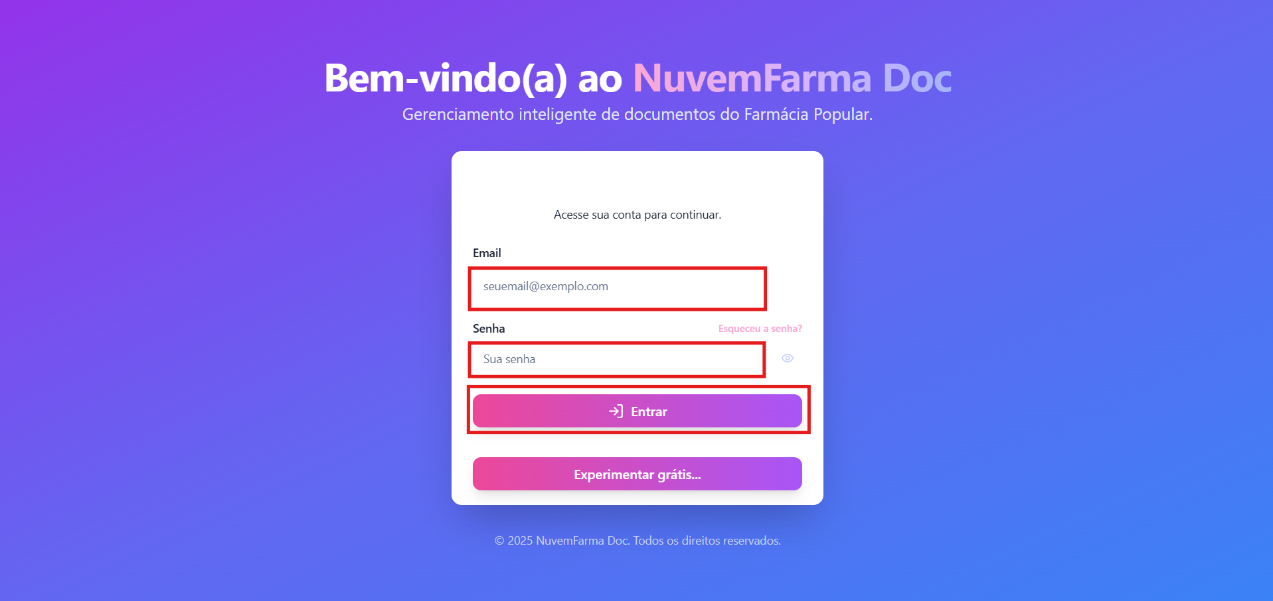
Pronto! Você será direcionado para a tela principal do sistema.

📱 Acesso pelo celular
- Abra o navegador do seu celular.
- Acesse o mesmo link do sistema Nuvem Farma Doc.
- Assim como no computador, digite:
  - E-mail
  - Senha
- Toque em "Entrar".
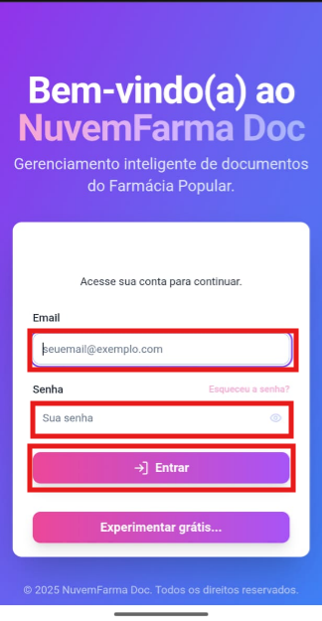
Você terá acesso completo ao sistema diretamente pelo celular, com a mesma praticidade do computador.

